**Flexbox**

**Vamos montar essa estrutura acrescentando a propriedade display: flex dentro do container, Ex:**

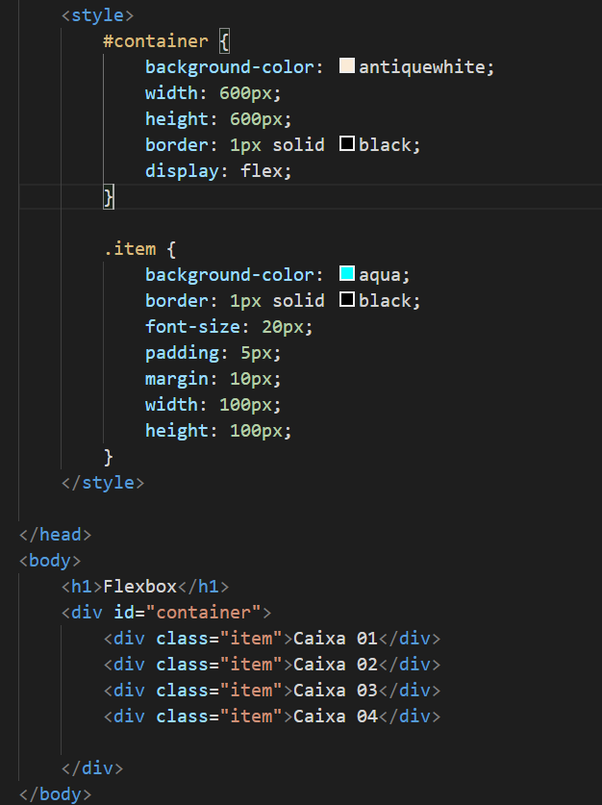

**flex-direction**

**Os valores dessa propriedade são:**



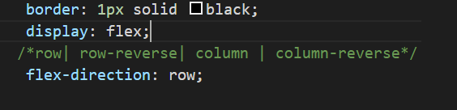

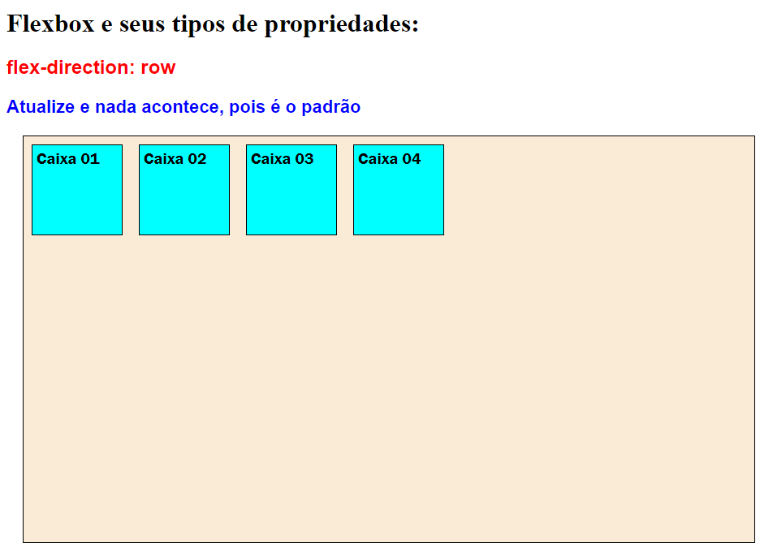

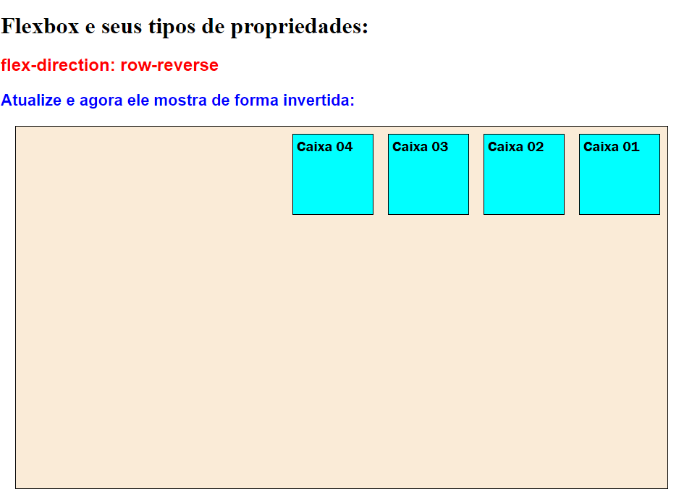

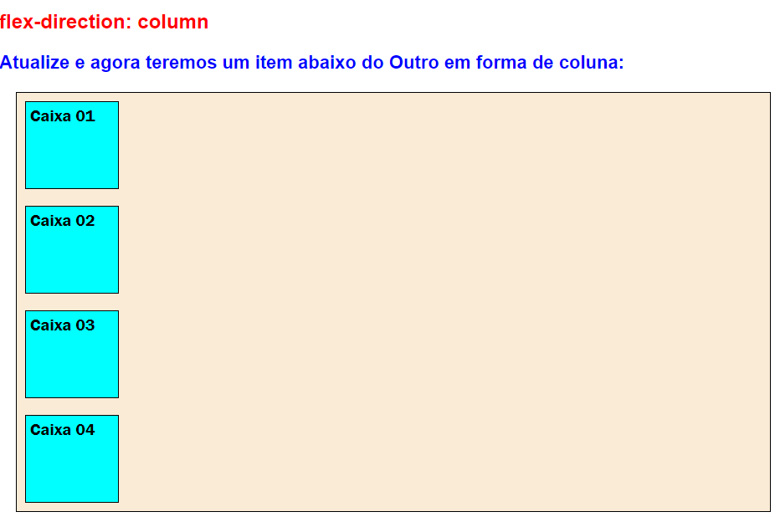

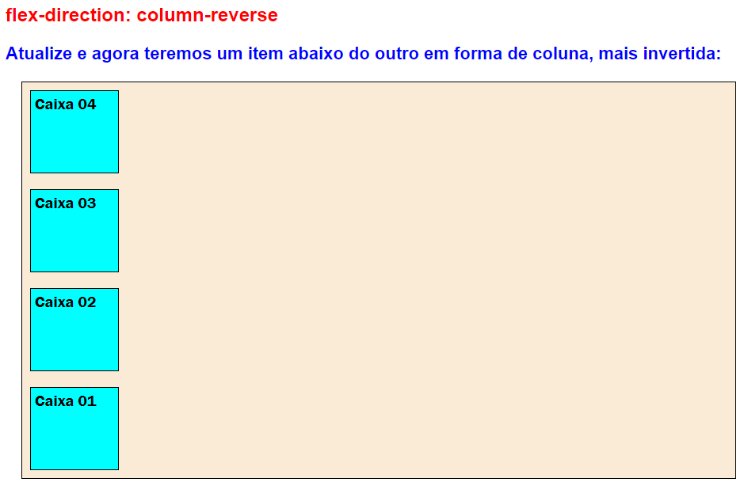

**flex-wrap**

**Os valores dessa propriedade são:**

/*now-wrap| wrap| wrap-reverse|*/

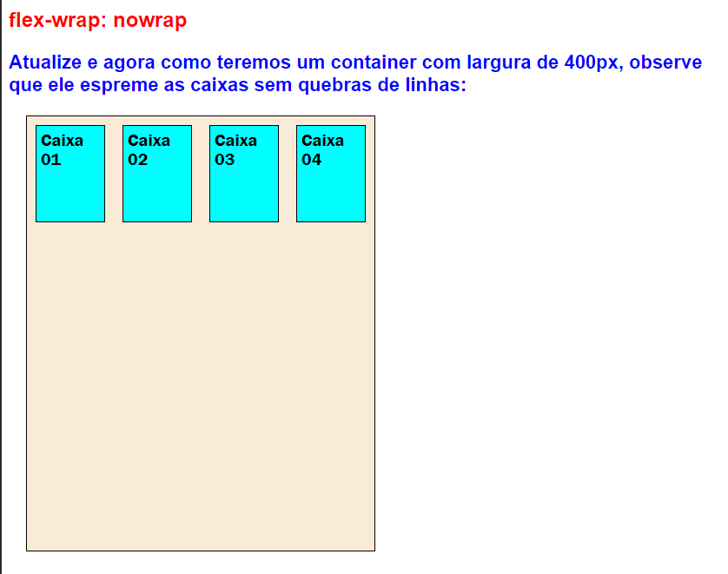

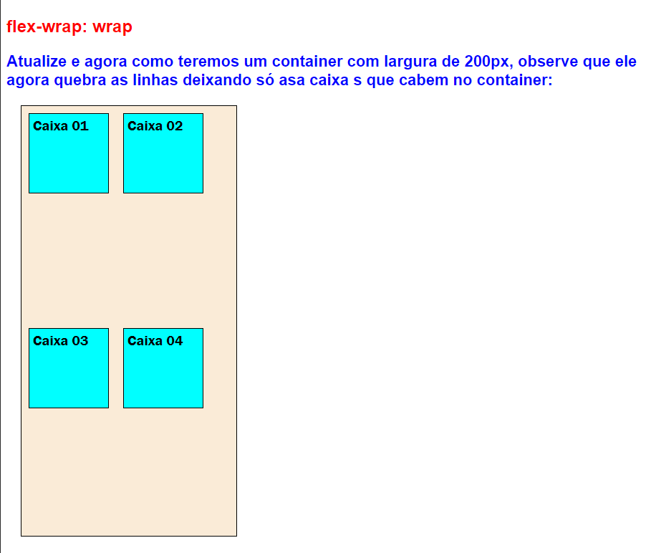

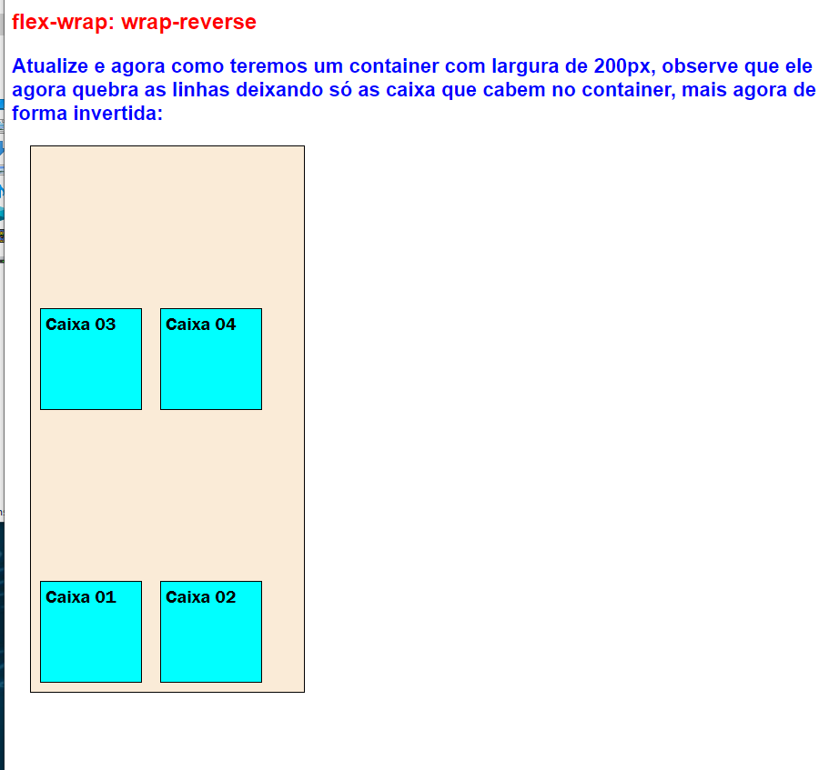

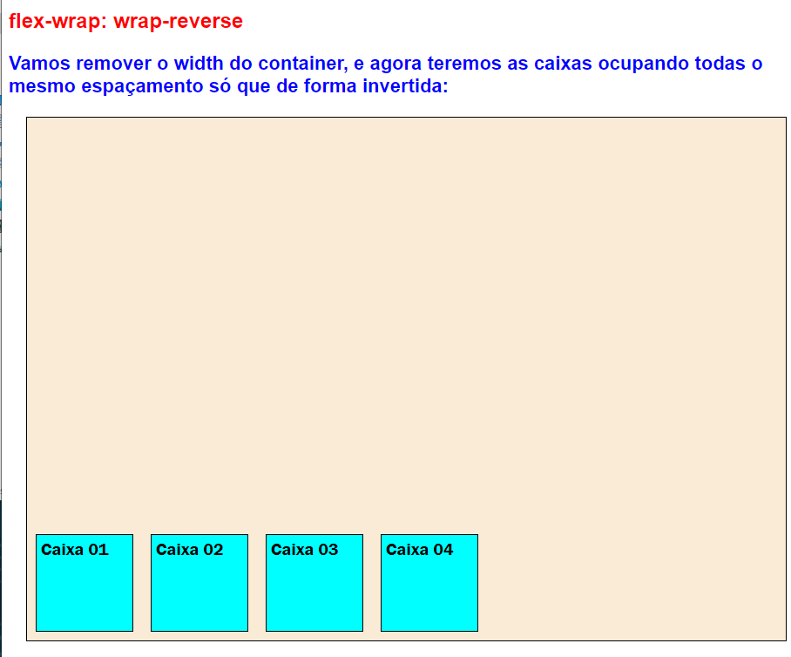

**Justify-content**

**Os valores dessa propriedade são:**

/*flex-start| flex-end| center|space-between| space-around*/

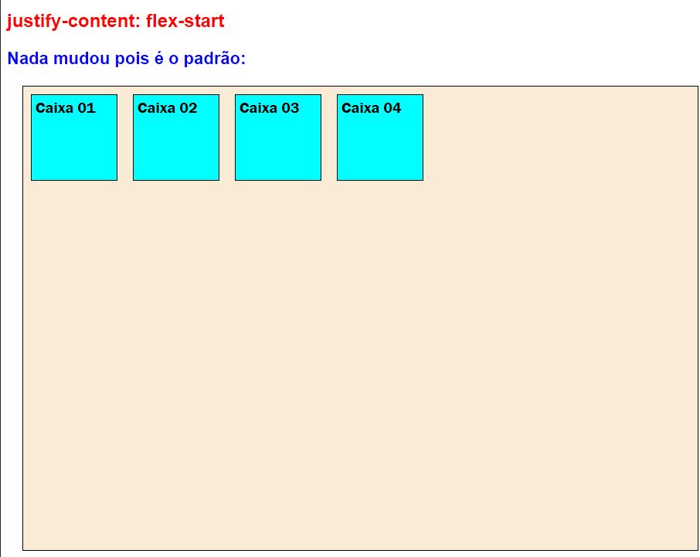

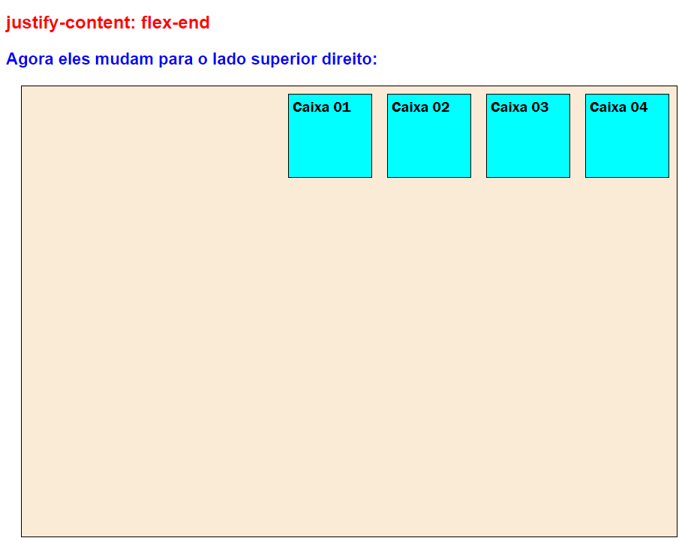

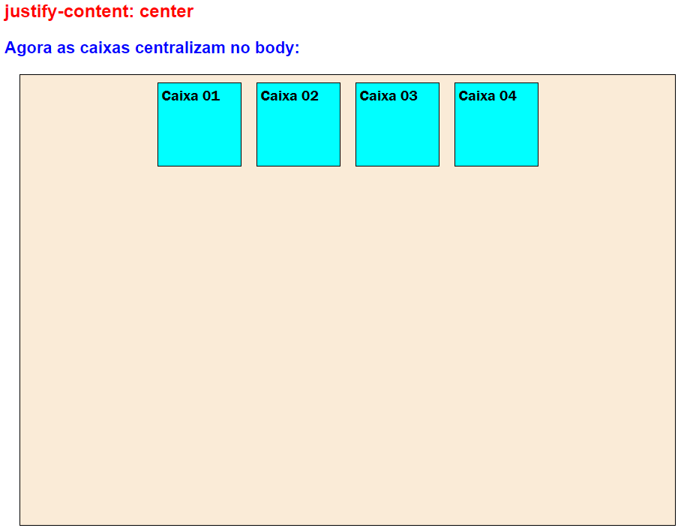

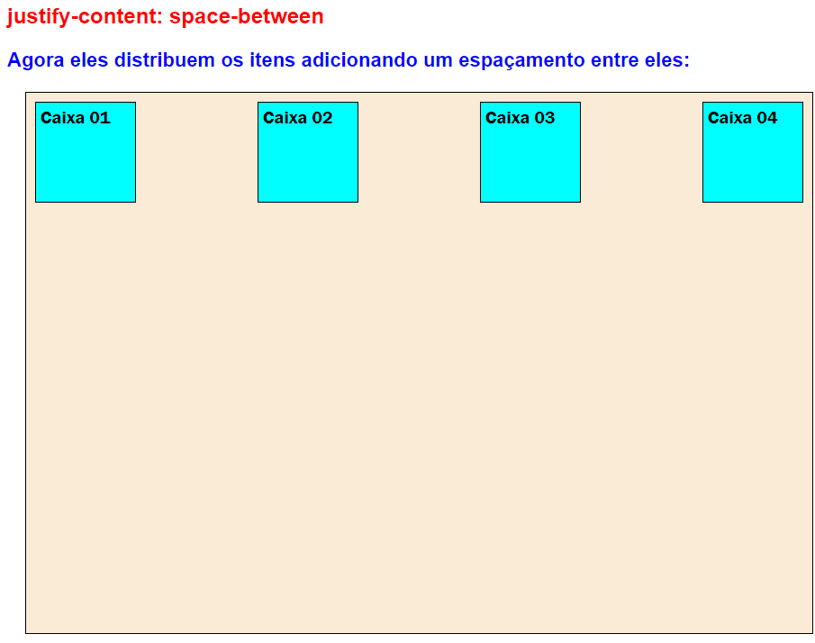

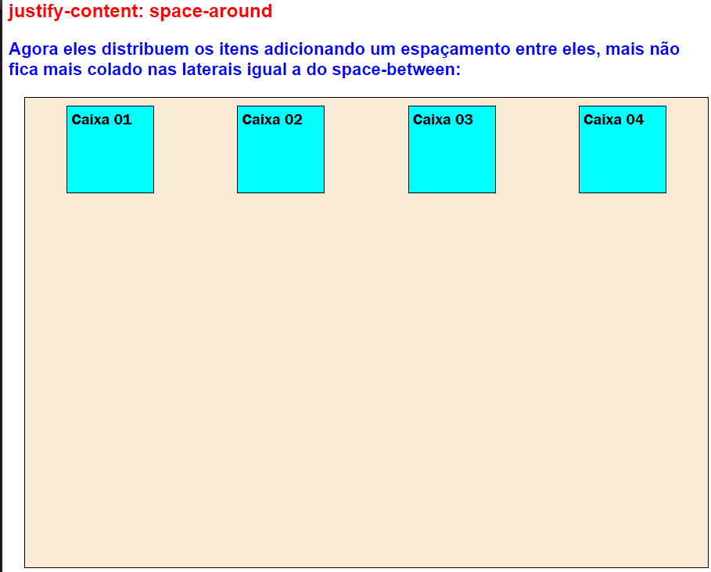

**Align-items:**

**Os valores dessa propriedade são:**

 /*stretch| center| flex-start|flex-end| baseline*/

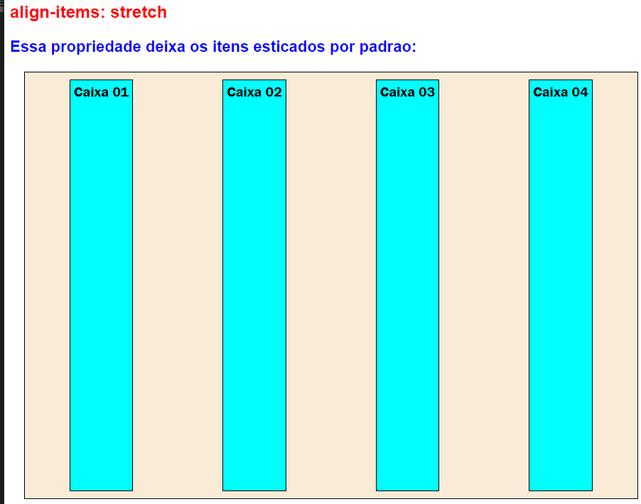

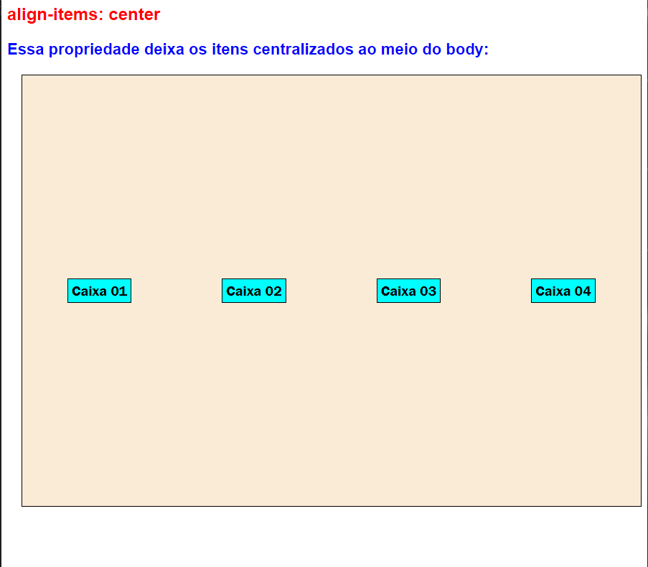

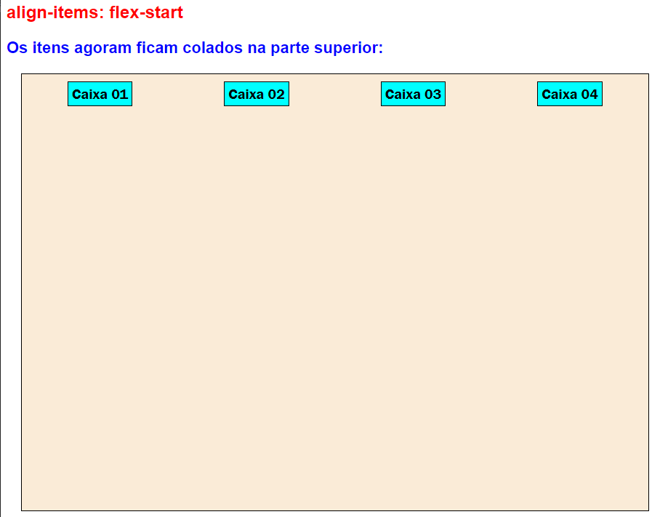

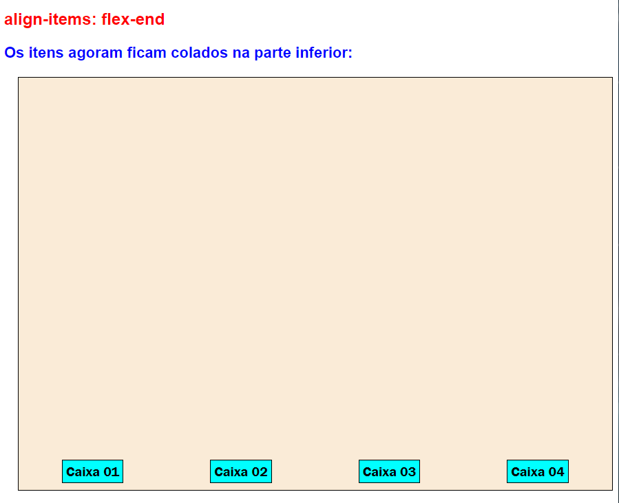



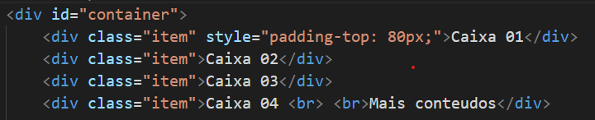

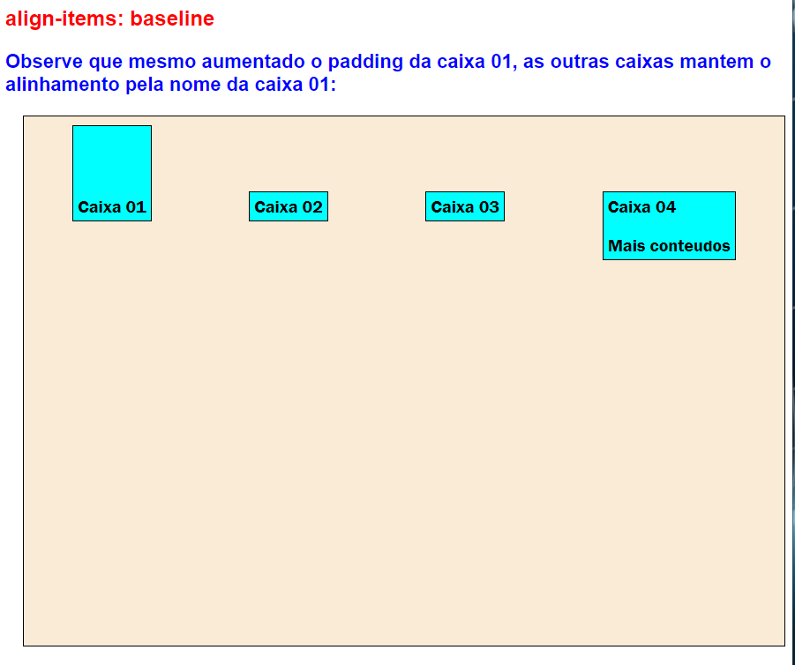

**order:**

**Mudando as ordens das caixas:**

**No body vamos acrescentar na frente da class= “item” mais outras 4 class, ex:**

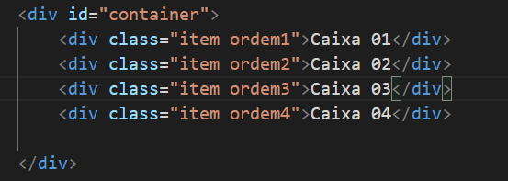

**No style:**

